RESUME MATERI KULIAH (RMK) PERTEMUAN 8
Strategi Bersaing di Pasar Internasional (Strategies for Competing in International Markets — TPGS Chapter 7)
Nama: Dzaki Muhammad Yusfian NIM: 01079 Mata Kuliah: Manajemen Strategik Kontemporer (MST304) Program: Magister Akuntansi STIE YKPN Yogyakarta

Pendahuluan
Bab 7 Thompson, Peteraf, Gamble, dan Strickland (TPGS 21e, 2018, hlm. 178–210) memindahkan fokus analisis strategi dari arena domestik ke arena internasional. Premis pembukanya tegas: perusahaan mana pun yang beraspirasi menjadi pemimpin industri pada abad ke-21 harus berpikir dalam kerangka kepemimpinan pasar global, bukan sekadar pasar domestik, karena kekuatan globalisasi terus mengubah lanskap kompetitif berbagai industri — membuka peluang baru sekaligus menghadirkan ancaman kompetitif baru (hlm. 179). Bab ini disusun untuk menjawab enam capaian pembelajaran (LO1–LO6): alasan perusahaan memasuki pasar internasional; bagaimana perbedaan kondisi lintas negara memengaruhi pilihan strategi; lima opsi strategis memasuki pasar asing; tiga pendekatan utama strategi internasional; cara operasi internasional dipakai untuk meningkatkan daya saing; serta karakteristik unik persaingan di pasar negara berkembang (hlm. 178).
Secara arsitektural, alur argumen bab ini bergerak logis dari motivasi (mengapa keluar dari pasar domestik), ke kompleksitas (apa yang membuat perumusan strategi lintas negara lebih sulit), ke moda masuk (bagaimana cara masuk), ke postur strategis (seberapa jauh menstandarkan versus melokalkan), ke sumber keunggulan kompetitif internasional, ke manuver ofensif-defensif lintas batas, dan berujung pada konteks khusus pasar negara berkembang — baik dari sudut pandang perusahaan global yang masuk maupun perusahaan lokal yang bertahan. RMK ini mengikuti urutan tersebut secara setia.

1. Mengapa Perusahaan Memutuskan Memasuki Pasar Asing

Lima motif utama ekspansi internasional
TPGS mengidentifikasi lima alasan pokok perusahaan berekspansi ke luar pasar domestiknya (hlm. 179–180). Pertama, memperoleh akses ke pelanggan baru. Ekspansi ke pasar asing menawarkan potensi peningkatan pendapatan, laba, dan pertumbuhan jangka panjang — menjadi sangat menarik ketika pasar domestik mulai jenuh. Ekspansi juga memperpanjang product life cycle, sebagaimana Honda yang masih menjual sepeda motor klasik 50-cc Honda Cub di pasar berkembang lebih dari 50 tahun setelah diperkenalkan di Jepang; pasar sasaran yang lebih besar juga mempercepat pengembalian investasi besar, hal yang krusial di industri intensif riset dan pengembangan (hlm. 179–180).
Kedua, mencapai biaya lebih rendah melalui skala ekonomi, pengalaman, dan daya beli yang meningkat. Volume penjualan domestik sering tidak cukup untuk menangkap sepenuhnya economies of scale dalam pengembangan produk, manufaktur, atau pemasaran; ekspansi internasional juga mempercepat akumulasi pengalaman menuruni learning curve dan memperbesar pooled purchasing power. Kecilnya pasar domestik Eropa menjelaskan mengapa Michelin, BMW, dan Nestlé sejak lama menjual produknya lintas Eropa lalu ke Amerika Utara dan Amerika Latin (hlm. 180).
Ketiga, memperoleh akses ke input produksi berbiaya rendah. Industri berbasis sumber daya alam (minyak dan gas, mineral, karet, kayu) harus beroperasi internasional karena pasokan bahan baku tersebar di berbagai belahan dunia; industri padat karya mencari sumber daya manusia berbiaya rendah (hlm. 180).
Keempat, mengeksploitasi kompetensi inti lebih lanjut. Perusahaan dapat memperluas posisi unggul domestiknya menjadi kepemimpinan regional atau global dengan memanfaatkan kompetensi intinya — H&M memanfaatkan keahlian ritel daringnya untuk menjangkau 23 negara, sementara Starbucks dan McDonald’s mereplikasi model bisnis suksesnya sebagai blueprint operasi internasional (hlm. 180).
Kelima, memperoleh akses ke sumber daya dan kapabilitas yang berada di pasar asing. Motif yang semakin penting: akuisisi lintas negara atau aliansi dibentuk demi kapabilitas yang melengkapi milik sendiri, demi pembelajaran dari mitra, demi jaringan distribusi lokal, keahlian manajerial/pemasaran lokal, atau pengetahuan teknis (hlm. 180).

Motif turunan: pemasok mengikuti pelanggan
Di luar lima motif tersebut, perusahaan pemasok kerap berekspansi internasional mengikuti pelanggan utamanya demi mempertahankan posisi sebagai mitra rantai pasok — pemasok suku cadang otomotif membuka fasilitas dekat pabrik baru pelanggannya di luar negeri, dan Newell-Rubbermaid mengikuti Walmart ke pasar-pasar asing (hlm. 180). Pola ini menegaskan bahwa keputusan internasionalisasi tidak selalu lahir dari kalkulasi pasar produk akhir, melainkan juga dari arsitektur relasional rantai pasok.

2. Mengapa Bersaing Lintas Negara Membuat Perumusan Strategi Lebih Kompleks
TPGS menyebut lima alasan yang membuat perumusan strategi multinegara secara inheren lebih kompleks (hlm. 181): (1) tiap negara memiliki keunggulan industri home-country yang berbeda; (2) terdapat keunggulan berbasis lokasi untuk aktivitas rantai nilai tertentu di belahan dunia tertentu; (3) kondisi politik-ekonomi membuat iklim bisnis sebagian negara lebih kondusif; (4) risiko pergeseran kurs valuta yang merugikan; dan (5) perbedaan selera pembeli yang memunculkan dilema kustomisasi versus standardisasi. Kelima faktor ini menjadi kerangka sub-bagian berikut.

Keunggulan industri negara asal dan Model Diamond
Negara-negara tertentu dikenal kuat pada industri tertentu — Chile pada tembaga, buah, produk ikan, pulp, kimia, dan anggur; Jepang pada elektronik konsumen, otomotif, semikonduktor, dan baja khusus (hlm. 181). Di mana sebuah industri cenderung mengembangkan kekuatan kompetitif dijelaskan oleh kerangka Diamond of National Competitive Advantage dari Michael Porter, yang merangkum empat faktor lingkungan bisnis suatu negara. Gambar berikut mereproduksi kerangka tersebut sebagaimana disajikan bab ini.
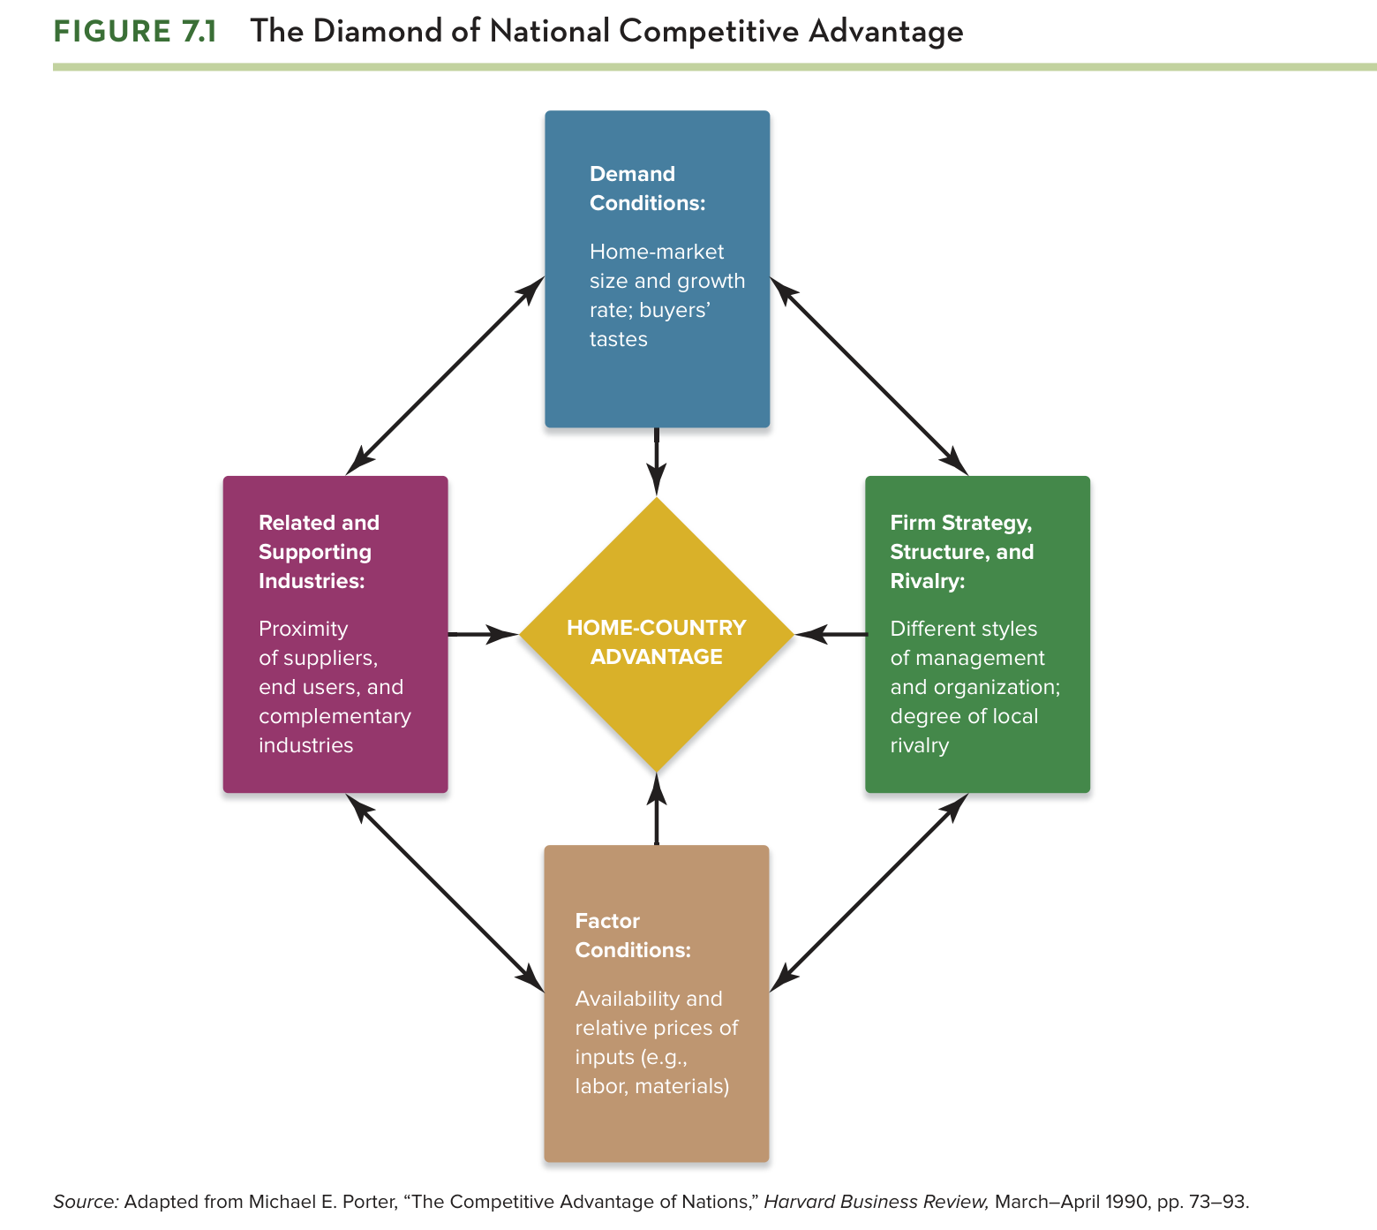
Gambar 7.1. The Diamond of National Competitive Advantage (Sumber: TPGS 21e, 2018, hlm. 182)
Empat simpul diamond saling terhubung dua arah dan bersama-sama menentukan home-country advantage. Demand conditions mencakup ukuran dan pertumbuhan pasar domestik serta sifat kebutuhan pembeli; pembeli domestik yang menuntut memacu inovasi dan perbaikan kualitas — pasar otomotif Tiongkok yang melampaui penjualan AS menjadi ilustrasinya (hlm. 181). Factor conditions menyangkut ketersediaan, kualitas, dan biaya input — tenaga kerja, pengetahuan teknis-manajerial, lahan, modal finansial, sumber daya alam, hingga infrastruktur transportasi, komunikasi, dan perbankan; kontras saluran distribusi nasional India yang efisien versus distribusi Tiongkok yang masih lokal menunjukkan dampaknya (hlm. 182). Related and supporting industries merujuk pada klaster industri terkait — “distrik teknologi mesin” Italia yang menaungi Ferrari, Maserati, Ducati, dan ratusan pemasok kecil menghasilkan kolaborasi erat dan berbagi pengetahuan yang meningkatkan efisiensi dan inovasi (hlm. 183). Firm strategy, structure, and rivalry menangkap perbedaan gaya manajemen serta intensitas rivalitas domestik; rivalitas dalam negeri yang sengit menempa kapabilitas perusahaan untuk bersaing internasional (hlm. 183).
Yang penting secara analitis, keempat faktor harus kondusif agar industri suatu negara menjadi kuat secara kompetitif. Kerangka diamond memberi tiga kegunaan manajerial: memprediksi dari negara mana pendatang asing akan muncul (sekaligus basis kekuatan mereka), mengungkap di negara mana pesaing asing paling lemah sehingga membantu memilih pasar yang dimasuki lebih dahulu, dan menunjukkan keunggulan lokasi untuk menempatkan aktivitas rantai nilai tertentu (hlm. 183). Dengan demikian Gambar 7.1 bukan sekadar peta deskriptif, melainkan alat keputusan tentang arah ekspansi dan penempatan aktivitas.

Peluang keunggulan berbasis lokasi
Perbedaan tingkat upah, produktivitas pekerja, biaya energi, dan regulasi menciptakan variasi besar biaya manufaktur antarnegara, sehingga negara berbiaya rendah menjadi situs produksi utama yang outputnya diekspor ke seluruh dunia (hlm. 183–184). Data kompensasi per jam manufaktur 2013 yang dikutip bab ini sangat ilustratif: dari US$1,46 di India, US$3,07 di Tiongkok, US$6,82 di Meksiko, hingga US$48,98 di Jerman dan US$65,86 di Norwegia — disparitas yang menjelaskan mengapa Tiongkok menjadi “ibu kota manufaktur dunia”, sekalipun upahnya kemudian naik hampir dua kali lipat (hlm. 184). Namun lokasi bukan semata soal biaya: untuk aktivitas lain, kualitas dan ketersediaan input lebih menentukan — Tiffany & Co. masuk industri pertambangan Kanada demi berlian bersertifikat bebas konflik; pusat panggilan ditempatkan di India dan Irlandia karena bahasa Inggris dan tenaga kerja terdidik; aktivitas R&D ditempatkan dekat institusi riset bergengsi (hlm. 184).

Dampak kebijakan pemerintah dan kondisi ekonomi negara tujuan
Variasi kebijakan pemerintah memengaruhi peluang sekaligus risiko beroperasi di negara tujuan. Pemerintah yang pro-bisnis (contoh: Irlandia) menawarkan insentif pajak, pinjaman murah, bantuan lokasi, dan pelatihan pekerja; sebaliknya, pemerintah dapat membuat lokasi tidak menarik melalui regulasi lingkungan yang mahal, subsidi bagi perusahaan domestik, prosedur kepabeanan yang sengaja memberatkan, tarif atau kuota impor, persyaratan kandungan lokal, pembatasan penarikan dana, hingga keharusan kepemilikan parsial oleh investor lokal (hlm. 184–185).
Bab ini menegaskan satu pasang konsep inti. Political risks bersumber dari instabilitas atau lemahnya pemerintahan dan permusuhan terhadap bisnis asing — termasuk risiko nasionalisasi industri strategis, sebagaimana Argentina menasionalisasi produsen minyak YPF milik Repsol (Spanyol) pada 2012, serta perang, gejolak politik, terorisme, dan korupsi. Economic risks bersumber dari instabilitas sistem moneter dan kebijakan ekonomi-regulasi suatu negara — inflasi yang melonjak, kerentanan sistem perbankan, pembajakan kekayaan intelektual, serta fluktuasi nilai tukar (hlm. 185). Pemilahan dua kategori risiko ini penting bagi analisis kelayakan masuk: keduanya menuntut mitigasi yang berbeda — yang pertama lebih bersifat politis-institusional, yang kedua makroekonomi-finansial.

Risiko pergeseran kurs yang merugikan
Kurs antarmata uang dapat bergerak 20–40% per tahun, dan pergeseran sebesar itu berisiko karena sulit diprediksi dan menciptakan ketidakpastian tentang negara mana yang menjadi lokasi manufaktur berbiaya rendah (hlm. 185). Bab ini membangun intuisi melalui contoh kerja: produsen AS berpabrik di Brasil yang mengekspor ke Uni Eropa. Pada kurs 4 real per euro, barang berbiaya 4 real setara 1 euro; bila real melemah menjadi 5 real per euro, biaya barang tersebut turun menjadi 0,8 euro — produsen Brasil menjadi lebih kompetitif terhadap produsen Eropa sekaligus dapat menjual lebih murah dalam euro, mendorong ekspor. Sebaliknya bila real menguat menjadi 3 real per euro, biaya menjadi 1,33 euro dan posisi kompetitif melemah (hlm. 185–186). Kaidah umumnya: bagi eksportir, melemahnya mata uang negara produsen adalah pergeseran kurs yang menguntungkan; menguatnya mata uang negara produsen merugikan (hlm. 186).
Logika yang sama diterapkan pada dolar AS: dolar yang melemah (1) menaikkan biaya dalam dolar atas barang pesaing asing, (2) membuat barang impor lebih mahal bagi konsumen AS sehingga menekan impor, (3) memungkinkan barang buatan AS dijual lebih murah di luar negeri sehingga mendorong ekspor, dan (4) memperbesar nilai dolar dari laba luar negeri. Karena itu dolar lemah menguntungkan basis manufaktur AS dan bahkan memberi insentif bagi perusahaan asing untuk membangun pabrik di AS; dolar kuat membalik semua efek tersebut — dan penalaran serupa berlaku bagi euro (hlm. 186–187). Implikasi strategisnya: konfigurasi lokasi produksi perlu memperhitungkan skenario kurs, bukan hanya biaya nominal saat ini.

Perbedaan kondisi demografis, kultural, dan pasar antarnegara
Selera pembeli berbeda substansial antarnegara: konsumen Prancis menyukai mesin cuci bukaan atas sementara mayoritas Eropa lain bukaan depan; Hong Kong menyukai peralatan rumah tangga kompak sedangkan Taiwan berukuran besar; rasa es krim baru seperti belut dan sirip hiu menarik bagi konsumen Asia Timur; standar kelistrikan 110 volt versus 240 volt menuntut desain berbeda; dan di Korea Selatan banyak orang tua enggan membeli PC karena khawatir anaknya kecanduan internet (hlm. 187). Konsekuensinya, perusahaan menghadapi ketegangan fundamental antara kustomisasi dan standardisasi: produk yang disesuaikan selera lokal lebih menarik bagi pembeli lokal tetapi menaikkan biaya produksi dan distribusi (variasi desain dan komponen, production run lebih pendek, komplikasi logistik), sedangkan standardisasi global menghasilkan skala ekonomi dan efek kurva belajar yang menurunkan biaya per unit (hlm. 187–188). Ketegangan inilah yang nanti diformalkan dalam pilihan strategi multidomestik–global–transnasional pada Bagian 5.

3. Lima Opsi Strategis Memasuki Pasar Internasional

Spektrum opsi dan determinan pilihannya
Setelah memutuskan berekspansi, perusahaan memilih dari lima opsi strategis utama: (1) mempertahankan basis produksi di negara asal dan mengekspor; (2) melisensikan kepada perusahaan asing untuk memproduksi dan mendistribusikan produknya; (3) menerapkan strategi waralaba (franchising); (4) mendirikan anak perusahaan (subsidiary) di pasar asing melalui akuisisi atau greenfield venture; dan (5) mengandalkan aliansi strategis atau usaha patungan (joint venture) (hlm. 188). Pilihan bergantung pada tujuan strategis perusahaan, kelengkapan sumber daya dan kapabilitasnya untuk beroperasi di luar negeri, faktor spesifik negara seperti hambatan perdagangan, serta transaction costs — biaya mengontrak dan memonitor kepatuhan mitra. Kaidah strukturalnya: semakin tinggi investasi dan risiko suatu moda, semakin besar manfaat kepemilikan dan kendali yang diperoleh (hlm. 188). Gradien investasi-risiko-kendali ini adalah benang merah yang menata kelima opsi dari ekspor (paling ringan) hingga subsidiari (paling berat).

Strategi ekspor
Menggunakan pabrik domestik sebagai basis produksi untuk ekspor adalah strategi awal yang sangat baik — cara konservatif “menguji air” pasar internasional dengan kebutuhan modal minimal, apalagi bila kapasitas produksi yang ada masih mencukupi (hlm. 188). Produsen dapat menyerahkan distribusi kepada pedagang grosir asing yang berpengalaman atau membangun organisasi distribusi sendiri bila kendali lebih menguntungkan; strategi ini lazim ditempuh perusahaan Tiongkok, Korea, dan Italia (hlm. 188–189). Keberlanjutannya bergantung pada daya saing biaya relatif basis produksi domestik; ekspor juga memungkinkan tertangkapnya skala ekonomi dari sentralisasi produksi. Namun strategi ekspor rentan ketika: biaya manufaktur domestik jauh lebih tinggi daripada di negara tempat pesaing berpabrik; biaya pengiriman ke pasar jauh relatif tinggi; terjadi pergeseran kurs yang merugikan; atau negara pengimpor memberlakukan tarif dan hambatan dagang (hlm. 189).

Strategi lisensi
Lisensi masuk akal bagi perusahaan yang memiliki technical know-how, merek yang menarik, atau produk paten unik tetapi tidak memiliki kapabilitas organisasi internal maupun sumber daya untuk masuk pasar asing; lisensi menghasilkan royalti sambil mengalihkan biaya dan risiko kepada penerima lisensi, serta menghindari komitmen sumber daya di pasar yang asing, bergejolak, atau berisiko (hlm. 189). Kelemahan besarnya adalah risiko atas pengetahuan teknologi berharga: memberikan kendali atas penggunaannya kepada pihak asing dan sulitnya pengawasan. Bila potensi royalti besar dan penerima lisensi tepercaya, opsi ini menarik — banyak digunakan perusahaan perangkat lunak dan farmasi (hlm. 189).

Strategi waralaba
Bila lisensi cocok bagi manufaktur dan pemilik teknologi, waralaba lebih cocok bagi perusahaan jasa dan ritel — McDonald’s, Yum! Brands, UPS Store, 7-Eleven, dan Hilton membangun kehadiran globalnya lewat moda ini. Terwaralaba (franchisee) menanggung sebagian besar biaya dan risiko pembukaan gerai; pewaralaba hanya merekrut, melatih, mendukung, dan memonitor (hlm. 189). Persoalan utamanya adalah pengendalian mutu lintas budaya — terwaralaba asing tidak selalu menunjukkan komitmen konsisten pada standardisasi — serta dilema seberapa jauh terwaralaba boleh memodifikasi penawaran produk demi selera lokal, misalnya menu McDonald’s per negara atau bumbu KFC di Tiongkok (hlm. 189–190).

Strategi subsidiari asing: akuisisi versus greenfield
Perusahaan yang menginginkan kendali langsung atas seluruh aspek operasi mendirikan anak perusahaan yang dimiliki penuh, melalui dua jalur. Akuisisi perusahaan lokal adalah jalur yang lebih cepat, dan kerap menjadi cara berbiaya paling efisien dan berisiko paling rendah untuk melompati hambatan masuk seperti akses saluran distribusi, relasi pemasok, dan hubungan dengan pejabat pemerintah; akuirer dapat langsung mentransfer sumber daya dan mengintegrasikan operasi. Pertimbangan kuncinya: membayar premium untuk perusahaan lokal yang sukses, atau membeli murah perusahaan yang sedang kesulitan — pilihan kedua menarik hanya bila akuirer melihat jalan transformasi dan memiliki sumber daya serta keahlian manajerial untuk mewujudkannya (hlm. 190).
Greenfield venture — konsep inti bab ini: anak perusahaan yang dibangun dari nol (internal startup) — masuk akal ketika perusahaan telah beroperasi di banyak negara, berpengalaman mendirikan subsidiari baru, dan memiliki kolam sumber daya untuk memperlengkapi subsidiari baru dengan cepat. Empat kondisi tambahan membuatnya menarik: pendirian internal lebih murah daripada akuisisi; penambahan kapasitas tidak mengganggu keseimbangan permintaan-penawaran lokal; subsidiari baru mampu memperoleh akses distribusi yang baik (misal berkat merek yang dikenal); dan subsidiari baru memiliki ukuran, struktur biaya, serta kapabilitas untuk bersaing langsung dengan pemain lokal (hlm. 190). Kelemahannya: investasi modal besar berisiko tinggi, menyedot sumber daya, tidak cocok di negara dengan institusi pasar dan perlindungan hukum yang lemah, dan merupakan jalur masuk paling lambat — meski yang berhasil dapat memberi imbal hasil lebih tinggi sebagai kompensasi (hlm. 190–191).

Strategi aliansi dan usaha patungan: manfaat dan risikonya
Aliansi strategis, joint venture, dan kerja sama kooperatif dengan perusahaan asing adalah sarana masuk yang sangat lazim. Bab ini merinci enam manfaat: akses pada pengetahuan mitra lokal tentang regulasi pemerintah, kebiasaan beli konsumen, dan relasi saluran distribusi; skala ekonomi dari produksi/pemasaran bersama; berbagi fasilitas distribusi dan jaringan dealer; pembelajaran dari riset bersama dan saling-tukar pengetahuan teknologi; pengarahan energi kompetitif kepada rival bersama; serta sarana menyepakati standar teknis (hlm. 191). Dibanding merger-akuisisi, aliansi mempertahankan independensi, menghemat sumber daya finansial, dan fleksibel untuk dilepas bila tujuannya tercapai atau manfaatnya tidak terwujud; aliansi bahkan dapat menjadi jalan menuju merger yang direncanakan — menguji nilai kerja sama sebelum komitmen permanen. Kapsul Ilustrasi 7.1 mendokumentasikan pola ini pada Walgreens: terdesak kejenuhan pasar AS (75% warga AS tinggal dalam radius lima mil dari gerai Walgreens pada 2014) dan tekanan pembayar atas penjualan farmasi, Walgreens bermitra dengan Alliance Boots (Inggris; 3.300 gerai di 10 negara) lalu mengakuisisi dan merger penuh pada 2014 menjadi Walgreens Boots Alliance — memperoleh akses pasar baru, aliran pendapatan grosir obat, dan daya tawar yang lebih besar terhadap perusahaan farmasi (hlm. 191–192).
Namun aliansi lintas batas memiliki jebakan: pengetahuan mitra lokal bisa ternyata kurang berharga atau usang; hambatan bahasa-budaya dan praktik operasi yang berbeda; transaction costs dan biaya koordinasi yang tinggi; konflik tujuan, strategi, nilai korporat, dan standar etika; ketiadaan “kimia personal” antarpersonel kunci; risiko kehilangan keunggulan kompetitif bila mitra memperoleh akses penuh pada keahlian teknologi proprietari; dan bahaya ketergantungan berlebihan pada mitra untuk keahlian esensial — perusahaan yang membidik kepemimpinan global harus membangun kapabilitasnya sendiri. Perusahaan internasional berpengalaman kerap tidak lagi membutuhkan aliansi: mereka merekrut manajer lokal langsung. Pelajaran umumnya: aliansi lintas batas lebih efektif sebagai pijakan awal (beachhead) peluang pasar dunia daripada sebagai kendaraan mencapai dan mempertahankan kepemimpinan pasar global (hlm. 191–193).

4. Strategi Internasional: Tiga Pendekatan Utama

Ketegangan responsivitas lokal versus integrasi global
Strategi internasional didefinisikan sebagai strategi untuk bersaing di dua negara atau lebih secara simultan (hlm. 193). Begitu perusahaan berekspansi melampaui beberapa pasar awal, ia berhadapan langsung dengan dua tekanan yang saling berlawanan: tuntutan responsivitas terhadap kebutuhan lokal versus prospek efisiensi dari penawaran produk terstandar secara global. Memutuskan derajat variasi pendekatan kompetitif per negara adalah isu strategis terdepan bagi perusahaan yang beroperasi multinegara (hlm. 193). Kerangka penyelesaiannya divisualisasikan bab ini dalam gambar berikut.
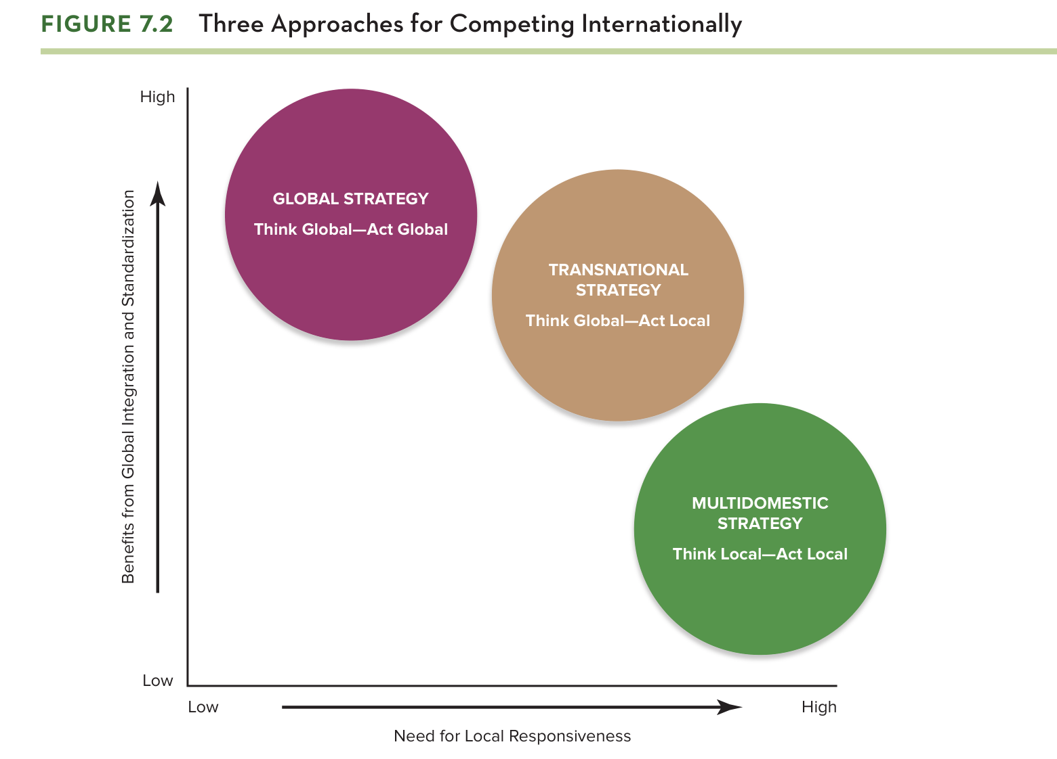
Gambar 7.2. Tiga Pendekatan Bersaing secara Internasional (Sumber: TPGS 21e, 2018, hlm. 194)
Gambar 7.2 memetakan tiga pilihan postur pada dua sumbu: kebutuhan responsivitas lokal (horizontal) dan manfaat integrasi-standardisasi global (vertikal). Strategi global menempati kuadran integrasi-tinggi/responsivitas-rendah; strategi multidomestik kuadran responsivitas-tinggi/integrasi-rendah; dan strategi transnasional posisi tengah ketika kedua tekanan sama-sama tinggi. Posisi pada peta ini bukan soal preferensi manajerial, melainkan diagnosis atas struktur industri dan heterogenitas pasar yang dihadapi.

Strategi multidomestik: think local, act local
Strategi multidomestik memvariasikan penawaran produk dan pendekatan kompetitif dari negara ke negara untuk merespons perbedaan preferensi pembeli dan kondisi pasar lokal — pendekatan think-local, act-local yang difasilitasi oleh desentralisasi pengambilan keputusan ke tingkat lokal (hlm. 194). Contohnya kaya: Castrol memproduksi lebih dari 3.000 formula pelumas untuk beragam iklim dan jenis kendaraan; produsen makanan memvariasikan bahan dan menjual versi lokal dengan merek lokal; BP memasarkan bensin dengan merek BP dan Arco di AS tetapi merek Aral di Jerman, Belgia, Polandia, Hongaria, dan Ceko (hlm. 194). Pendekatan ini paling tepat ketika perbedaan lintas negara dalam kondisi demografis, kultural, dan pasar besar sementara potensi efisiensi standardisasi terbatas. Keunggulannya — kecepatan dan ketepatan merespons pasar lokal — harus ditimbang terhadap tiga kelemahan besar: menghambat transfer kapabilitas dan sumber daya lintas negara (perusahaan menjadi kurang inovatif secara keseluruhan); menaikkan biaya produksi dan distribusi akibat variasi desain dan production run pendek; dan tidak kondusif bagi terbangunnya satu keunggulan kompetitif berskala dunia — paling banter menghasilkan sekumpulan keunggulan lokal yang beragam jenis dan kekuatannya (hlm. 195).

Strategi global: think global, act global
Strategi global mengambil pendekatan terstandar dan terintegrasi secara global: produk yang sama dengan merek yang sama di mana-mana, saluran distribusi yang serupa di semua negara, dan basis kapabilitas serta pendekatan pemasaran yang sama di seluruh dunia, dengan pengambilan keputusan tersentralisasi dan kendali kantor pusat yang kuat (hlm. 195). Aktivitas rantai nilai dipusatkan; sumber daya dan praktik terbaik dibagikan serta ditransfer antarlokasi. Strategi ini tepat ketika kebutuhan pembeli relatif homogen antarnegara dan manfaat efisiensi standardisasi nyata — skala ekonomi, efek kurva belajar, replikasi model bisnis yang efisien, serta penyebaran biaya tetap R&D atas volume yang lebih besar. Strategi desain global Ford (Fiesta 2010, Focus 2011) menggambarkan arah ini (hlm. 195–196). Kaidah praktis bab ini: perusahaan hendaknya menempuh strategi seglobal mungkin sejauh kebutuhan pelanggan dan kondisi pasar mengizinkan, karena keseragaman operasi, citra merek yang uniform, dan fokus penuh sumber daya mempermudah pembangunan keunggulan biaya-rendah atau diferensiasi yang berkelanjutan (hlm. 196). Kelemahannya empat: tidak mampu menjawab kebutuhan lokal sepresisi pesaing lokal; kurang responsif terhadap perubahan kondisi pasar lokal; biaya transportasi dan tarif lebih tinggi; serta biaya koordinasi yang lebih besar karena kompleksitas mengelola perusahaan terintegrasi global (hlm. 196).

Strategi transnasional: think global, act local
Strategi transnasional (kadang disebut glocalization) memadukan elemen pendekatan global dan lokal — jalan tengah yang dibutuhkan ketika kebutuhan responsivitas lokal relatif tinggi dan manfaat standardisasi cukup besar (hlm. 196). Implementasinya kerap memakai teknik mass customization yang menjawab preferensi lokal secara efisien dan semi-terstandar: McDonald’s, KFC, dan Starbucks mengustomisasi menu per negara tanpa mengorbankan biaya dan mutu; Unilever responsif terhadap kebutuhan lokal sambil menuai skala ekonomi global pada fungsi tertentu; Otis Elevator yang beralih dari satu merek ke multi-merek di Tiongkok menggandakan pangsa pasarnya dan melipatgandakan pendapatannya enam kali dalam sembilan tahun; Electronic Arts menyebar studio desainnya agar gim sesuai budaya tiap pasar (hlm. 196–197). Strategi ini paling kondusif bagi transfer dan pemanfaatan keterampilan serta kapabilitas subsidiari lintas negara, namun memiliki tiga kelemahan: paling sulit diimplementasikan karena kompleksitas memvariasikan elemen strategi; menuntut organisasi mengejar tujuan-tujuan yang saling bertentangan secara simultan; dan implementasinya mahal serta memakan waktu dengan hasil yang tak pasti (hlm. 197).
Perbandingan menyeluruh ketiga pendekatan dirangkum bab ini dalam tabel berikut.
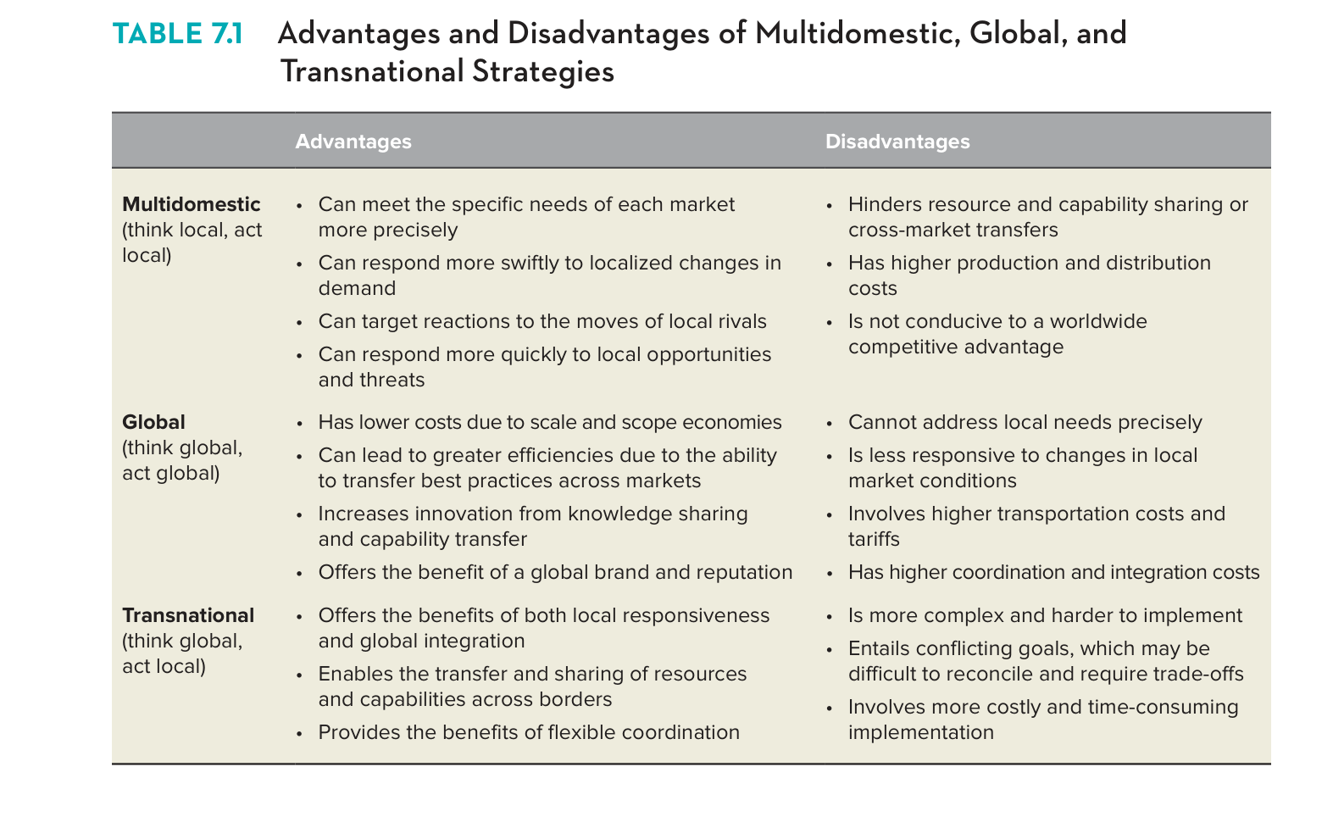
Tabel 7.1. Keunggulan dan Kelemahan Strategi Multidomestik, Global, dan Transnasional (Sumber: TPGS 21e, 2018, hlm. 197)
Tabel 7.1 memperlihatkan simetri yang instruktif: kekuatan multidomestik (presisi terhadap kebutuhan tiap pasar, kecepatan merespons perubahan lokal) persis merupakan kelemahan strategi global, dan sebaliknya kekuatan global (biaya rendah dari skala dan lingkup, transfer praktik terbaik, merek global) persis yang dikorbankan multidomestik; transnasional menjanjikan kedua sisi sekaligus tetapi membayar harganya dalam kompleksitas, konflik tujuan, dan biaya implementasi. Tidak ada pilihan yang dominan secara absolut — yang ada ialah kesesuaian antara postur dan struktur tekanan pada Gambar 7.2.
Kapsul Ilustrasi 7.2 menghadirkan Four Seasons Hotels sebagai eksemplar transnasional: berbeda dari Ritz-Carlton yang menyeragamkan pengalaman globalnya, Four Seasons memadukan karakter lokal (mitra modal lokal, arsitek lokal, tata ruang unik — aula pernikahan besar di Mumbai, ruang doa terpisah di Timur Tengah, bahkan “pawang cuaca” di Bali) dengan standar layanan mewah yang konsisten global melalui staf “pembawa budaya” dan sistem pelacakan preferensi pelanggan global — think global, act local yang menghasilkan reputasi internasional dan pangsa terdepan di segmen hospitality mewah (hlm. 197–198).

5. Operasi Internasional dan Pengejaran Keunggulan Kompetitif
Terdapat tiga cara perusahaan memperoleh keunggulan kompetitif (atau mengimbangi kelemahan domestik) dengan berekspansi ke luar pasar domestiknya: menggunakan lokasi untuk menurunkan biaya atau mempertajam diferensiasi; mentransfer dan berbagi sumber daya serta kapabilitas lintas batas; dan memanfaatkan koordinasi lintas batas yang tertutup bagi pesaing domestik murni (hlm. 199).

Menggunakan lokasi: konsentrasi versus dispersi
Dua keputusan lokasional harus dijawab: apakah mengonsentrasikan tiap aktivitas di sedikit negara atau menyebarnya ke banyak negara, dan di negara mana aktivitas tertentu ditempatkan (hlm. 199). Konsentrasi di sedikit lokasi unggul ketika: biaya manufaktur atau aktivitas lain signifikan lebih rendah di lokasi tertentu (alas kaki atletik di Asia; papan sirkuit PC di Taiwan); skala ekonomi produksi atau distribusi signifikan — segelintir pabrik super-efisien mengalahkan banyak pabrik kecil tersebar, bahkan sebagian perusahaan memproduksi unit bermerek pesaing demi skala; efek kurva belajar besar sehingga volume kumulatif perlu dipusatkan; atau lokasi tertentu memiliki sumber daya superior dan koordinasi yang lebih baik — Samsung menjadi pemimpin teknologi chip memori lewat fasilitas R&D di Silicon Valley yang pengetahuannya ditransfer ke Korea Selatan (hlm. 199–200). Dispersi ke banyak lokasi unggul ketika: aktivitas terkait pembeli (distribusi, pemasaran, layanan purnajual) harus dekat pelanggan — produsen alat pertambangan dan kantor akuntan publik besar beroperasi di banyak negara; biaya transportasi tinggi, disekonomis ukuran, dan hambatan dagang membuat operasi terpusat terlalu mahal; serta dispersi melindungi dari risiko fluktuasi kurs, gangguan pasokan, dan perkembangan politik yang merugikan (hlm. 200). Aktivitas non-pembeli — pengadaan bahan, produksi komponen, perakitan, riset teknologi, pengembangan produk — dapat dilepaskan dari lokasi pembeli dan ditempatkan di mana pun keunggulan berada: komponen di Meksiko, riset teknologi di Frankfurt, pengembangan produk di Phoenix, perakitan di Spanyol atau Brasil (hlm. 200).

Berbagi dan mentransfer sumber daya dan kapabilitas lintas batas
Perusahaan dengan sumber daya dan kapabilitas yang bernilai kompetitif dapat memperluas keunggulannya dengan membawanya ke pasar baru. Merek mewah Hermes, Prada, dan Gucci memanjangkan keunggulan diferensiasinya jauh melampaui negara asal; Whirlpool memakai platform TI global untuk mentransfer inovasi produk dan teknik produksi antar 70 pusat manufaktur-risetnya; Walmart mentransfer kapabilitas distribusi dan ritel diskonnya ke unit ritel di 28 negara (hlm. 200–201). Ekonomikanya menarik: biaya berbagi atau mentransfer kapabilitas yang sudah dikembangkan jauh lebih rendah daripada biaya menciptakannya, dan penyebarannya memecah biaya pengembangan tetap atas volume penjualan yang lebih besar — menjadi sumber keunggulan biaya tersendiri. Walt Disney menjadi ilustrasi lengkap: merek dan karakter berdaya tarik universal dapat dibagikan bebas ke taman hiburan baru, desain dan kapabilitas operasinya direplikasi dengan biaya relatif rendah meski perlu adaptasi lokal, sehingga ekspansi internasional sekaligus memperkuat keunggulannya atas pesaing taman lokal (hlm. 201). Lebih jauh, penyebaran kapabilitas pada domain internasional yang lebih luas membantu perusahaan mencapai dominating depth — kedalaman yang mendominasi pada area bernilai kompetitif — seperti reputasi kualitas Honda yang bermula dari sepeda motor lalu menopang posisinya di mobil dan peralatan luar ruang; basis pelanggan satu negara kerap terlalu kecil untuk menopang pembangunan sumber daya semacam itu (hlm. 201).
Namun bab ini memberi kaveat penting: transfer sumber daya lintas batas bukan resep kemenangan yang terjamin. Nilai kompetitif suatu sumber daya bergantung pada kondisi rivalitas tiap pasar; bila pesaing lokal memiliki sumber daya superior, pendatang tetap kalah meski transfernya murah. Gaya hidup dan kebiasaan beli yang berbeda juga dapat memangkas nilai sumber daya: Royal Philips Electronics — pemain global yang menguntungkan secara agregat — merugi di Amerika Utara setiap tahun sejak 1988 karena merek Philips dan Magnavox-nya gagal melepaskan citra penyedia TV dan pemutar DVD kelas bawah (hlm. 201–202).

Memanfaatkan koordinasi lintas batas
Sumber keunggulan ketiga adalah kemampuan mengoordinasikan aktivitas lintas domain negara yang tidak dimiliki pesaing domestik murni: menggeser produksi antarpabrik antarnegara untuk memanfaatkan fluktuasi kurs, mengatasi kelangkaan komponen, atau menangkap perubahan biaya upah dan energi; mengoordinasikan jadwal produksi global dan mengalihkan pengiriman antarpusat distribusi mengikuti pergeseran permintaan; memperbesar daya tawar terhadap pemerintah negara tujuan; merespons perubahan tarif-kuota secara adaptif; serta memindahkan beban kerja ke lokasi yang personelnya belum terpakai penuh (hlm. 202). Koordinasi semacam ini mengubah jaringan multinegara dari sekadar kumpulan posisi pasar menjadi satu sistem yang fleksibilitasnya sendiri merupakan aset strategis.

6. Manuver Strategis Lintas Batas: Profit Sanctuaries

Konsep profit sanctuary
Pesaing internasional dapat menggunakan seluruh repertoar ofensif-defensif yang dibahas Bab 6, tetapi dua tipe manuver bersandar khusus pada profit sanctuaries — pasar negara (atau kawasan) tempat perusahaan menuai laba substansial berkat posisi pasar yang kuat atau terproteksi (hlm. 202). Suaka laba terbesar dan paling krusial biasanya pasar domestik, tetapi perusahaan global dapat menikmati status itu di beberapa negara — Nike, yang memasarkan ke 190 negara, memiliki dua suaka utama: Amerika Utara (pendapatan US$13,7 miliar pada 2015) dan Tiongkok Raya (US$3,1 miliar). Pesaing global cenderung memiliki lebih banyak suaka daripada pesaing beberapa-negara; pesaing domestik murni hanya punya satu — asimetri yang menjadi kunci seluruh analisis berikut (hlm. 202).

Penggunaan ofensif: cross-market subsidization dan isu dumping
Suaka laba memberikan kekuatan finansial untuk melancarkan ofensif strategis di pasar negara terpilih dan membiayai perlombaan menuju kepemimpinan pasar dunia. Pesaing internasional dapat memasang harga sangat rendah atau kampanye pemasaran berbiaya tinggi di pasar domestik pesaing lokal yang suakanya cuma satu, merebut pangsa pasar dengan margin tipis atau bahkan rugi yang disubsidi oleh laba sehat dari suaka-suakanya — praktik yang disebut cross-market subsidization (hlm. 202–203). Kedalaman pemotongan harga dapat diatur: masuk cepat merebut pangsa, atau menggerus perlahan selama satu dekade agar tidak memicu proteksi pemerintah. Bila pesaing domestik membalas dengan pemotongan harga serupa, ia justru mengekspos seluruh basis pendapatan dan labanya pada erosi (hlm. 203). Pada titik ekstrem, serangan harga murah dapat memicu tuduhan dumping — menjual di pasar asing pada harga jauh di bawah harga jual domestiknya atau jauh di bawah biaya penuh per unit. Hampir semua pemerintah membalas praktik dumping dengan tarif khusus, dan World Trade Organization (WTO) secara aktif memolisikan praktik tersebut, sehingga perusahaan yang terbukti melakukan dumping kerap ditekan pemerintahnya sendiri untuk berhenti (hlm. 203).

Penggunaan defensif: deterensi dan pengendalian diri timbal balik
Taktik lintas batas berbasis suaka laba juga berfungsi defensif. Bila diserang rival internasional di satu pasar, perusahaan dapat membalas di pasar kunci sang rival di negara lain — terutama di tempat rival paling tidak terlindungi dan paling banyak kehilangan (hlm. 203). Bagi perusahaan dengan setidaknya satu suaka laba, sekadar kehadiran di pasar-pasar kunci rival sudah berdampak menggentarkan: kombinasi kehadiran itu dan suaka laba di tempat lain mengirim sinyal bahwa perusahaan mampu mendanai serangan balik cepat bila pasar kuncinya diserang. Ketika rival-rival internasional sama-sama hadir di banyak pasar satu sama lain, efek deterensi ini melahirkan mutual restraint — pengendalian diri timbal balik yang menstabilkan posisi kompetitif para rival multipasar: tidak ada yang meraih kemenangan besar, tetapi semua terhindar dari perang kompetitif lintas batas yang menggerus profitabilitas tanpa hasil (hlm. 203–204). Secara konseptual, ini adalah penerapan logika deterensi strategis pada persaingan multipasar: kapabilitas pembalasan yang kredibel justru menghasilkan stabilitas.

7. Strategi Bersaing di Pasar Negara Berkembang

Taruhan dan tantangannya
Perusahaan yang berlomba menuju kepemimpinan global harus mempertimbangkan persaingan di pasar negara berkembang — Tiongkok, India, Brasil, Indonesia, Thailand, Polandia, Meksiko, Rusia — tempat risiko bisnisnya besar tetapi peluang pertumbuhannya raksasa, apalagi saat ekonominya berkembang dan standar hidupnya mendaki ke arah negara industri (hlm. 204). Tiongkok 2015 adalah ekonomi terbesar kedua dunia berdasarkan paritas daya beli dan pasar barang mewah kelima terbesar; tidak ada aspiran kepemimpinan global yang dapat mengabaikan negara-negara BRIC (Brasil, Rusia, India, Tiongkok) (hlm. 204). Namun menyesuaikan produk dengan kondisi pasar berkembang lebih dalam daripada perubahan produk minor: McDonald’s harus menawarkan burger sayur di sebagian Asia dan memikirkan ulang harganya; Kellogg kesulitan karena konsumen banyak negara berkembang tidak sarapan sereal; kemasan sekali-pakai untuk deterjen, sampo, dan minyak goreng sangat populer di India karena menghemat kas pembeli (hlm. 204). Meniru begitu saja strategi yang berhasil di negara maju adalah berbahaya; eksperimen dengan banyak sentuhan lokal biasanya diperlukan (hlm. 204).

Empat opsi strategi
Bab ini menawarkan empat opsi penyesuaian strategi (hlm. 204–205):
- Bersiap bersaing berbasis harga rendah. Konsumen pasar berkembang sangat berfokus pada harga. Unilever merancang deterjen murah Wheel untuk India: fasilitas produksi berbiaya rendah baru, kemasan sekali-pakai berharga unit sangat rendah, distribusi gerobak tangan ke pedagang lokal, dan kampanye pemasaran hemat — merebut US$100 juta penjualan dan menjadi merek deterjen nomor satu India; strategi itu direplikasi pada sampo-deodoran sachet di India dan deterjen Ala di Amerika Selatan.
- Memodifikasi aspek model bisnis agar mengakomodasi keunikan lokal. Honeywell, yang seabad lebih hanya menempatkan fungsi penjualan di luar AS-Eropa, menambahkan sekitar 150 insinyur, perencana strategi, dan pemasar di Tiongkok (“East for East”) karena pelanggan industri Tiongkok menimbang berapa lapangan kerja kunci yang diciptakan perusahaan asing; pola yang direplikasi di India itu membuat kedua pasar menyumbang 30% pertumbuhan global perusahaan dalam satu dekade.
- Mengubah pasar lokal agar lebih cocok dengan cara perusahaan berbisnis di tempat lain. Masuknya Suzuki ke India memicu revolusi kualitas pada produsen suku cadang otomotif India — pemasok lokal bermitra dengan vendor Suzuki di Jepang hingga komponen India menembus pasar global dan Mahindra & Mahindra meraih peringkat kualitas tertinggi J.D. Power Asia Pacific.
- Menjauhi pasar berkembang yang tidak praktis atau tidak ekonomis untuk dimodifikasi model bisnisnya. Home Depot sukses berekspansi ke Meksiko tetapi menghindari banyak negara berkembang lain — dan mundur dari Tiongkok pada 2012 — karena proposisi nilainya bertumpu pada jalan raya dan sistem logistik yang baik, kepemilikan saham karyawan, dan mahalnya upah konstruksi yang mendorong budaya do-it-yourself; ketiganya tidak dapat diandalkan di sana.
Catatan realistis bab ini: profitabilitas di pasar berkembang jarang datang cepat atau mudah — membangun pasar dapat menjadi proses jangka panjang yang melibatkan reedukasi konsumen, investasi iklan besar untuk mengubah selera dan kebiasaan beli, serta perbaikan infrastruktur lokal; perusahaan harus sabar, bekerja di dalam sistem, dan meletakkan fondasi sampai kondisi pasar siap lepas landas (hlm. 205–206).

8. Bertahan Melawan Raksasa Global: Strategi Perusahaan Lokal di Negara Berkembang

Lima strategi yang teruji
Bila perusahaan internasional kaya sumber daya membidik pasar negara berkembang, apa opsi perusahaan lokal? Prospeknya ternyata tidak suram. Studi atas perusahaan lokal di pasar berkembang mengungkap lima strategi yang terbukti ampuh (hlm. 206–208):
- Mengembangkan model bisnis yang mengeksploitasi kekurangan jaringan distribusi atau infrastruktur lokal. Kumpulan sumber daya raksasa global sering tak berdaya ketika jaringan grosir-distributor, telekomunikasi, perbankan konsumen, atau media periklanan belum mapan. Shanda, produsen gim daring Tiongkok, mengatasi ketiadaan jaringan kartu kredit dengan menjual kartu akses prabayar melalui pedagang lokal; sebuah perusahaan elektronik India menciptakan mesin bisnis all-in-one yang toleran terhadap seringnya pemadaman listrik bagi jutaan pemilik toko kecil India.
- Memanfaatkan pemahaman mendalam atas kebutuhan dan preferensi pelanggan lokal untuk menciptakan produk terkustomisasi — berkonsentrasi pada pelanggan yang menyukai sentuhan lokal dan merelakan pelanggan pemuja merek global. Produsen ponsel kecil Timur Tengah bersaing dengan Samsung, Apple, dan Nokia lewat ponsel khusus Muslim — memuat Al-Qur’an, pengingat waktu salat, dan kompas penunjuk arah Mekkah; Tencent menjadi pemimpin pesan instan Tiongkok berkat pemahaman uniknya atas perilaku dan budaya Tiongkok.
- Mengambil keuntungan dari karakteristik tenaga kerja lokal yang asing bagi perusahaan internasional. Focus Media — perusahaan iklan luar-ruang terbesar Tiongkok — memperbarui 170.000 lebih layar LCD dan papan reklamenya di 90+ kota secara “low-tech” lewat pasukan karyawan bersepeda, sementara pesaing internasionalnya memakai jaringan layar elektronik mahal; Infosys dan Satyam menjaga biaya personel di bawah EDS dan Accenture dengan merekrut dari kota lapis kedua yang tak dikenal perusahaan asing.
- Menggunakan strategi akuisisi dan pertumbuhan cepat untuk membangun skala sebelum ekspansi raksasa global tiba. Hindalco, produsen aluminium terbesar India, mengakuisisi perusahaan India dahulu untuk membangun pengalaman dan percaya diri, lalu mengakuisisi perusahaan asing yang jauh lebih besar berkapabilitas kelas dunia; Lenovo mengakuisisi bisnis PC IBM demi merek global, kapabilitas R&D, dan distribusi di negara maju — bertahan dari serbuan Dell dan HP di kandang sekaligus berekspansi ke seluruh dunia.
- Mentransfer keahlian perusahaan ke pasar lintas batas dan mulai bertanding di tingkat internasional. Televisa memanfaatkan keahliannya pada budaya dan linguistik Spanyol untuk menjadi produsen telenovela berbahasa Spanyol paling produktif di dunia; Sundaram Fasteners India memulai dari pemasok tutup radiator General Motors, belajar standar teknis, meraih sertifikasi QS 9000 pertama di India, lalu melayani pasar otomotif Jepang dan Eropa.

Kasus integratif: Ctrip
Kapsul Ilustrasi 7.3 menunjukkan bagaimana Ctrip mengombinasikan beberapa strategi di atas untuk mengalahkan Expedia dan Travelocity dan menjadi agen perjalanan terbesar Tiongkok: model bisnis yang disesuaikan dengan pasar Tiongkok (fokus awal pada pelancong korporat; basis data proprietari 5.600 hotel karena belum ada sistem tiket nasional; pusat panggilan 3.000 representatif yang melayani hingga 100.000 pelanggan per hari), tenaga kerja murah (kurir bersepeda dan skuter menagih pembayaran dan mengantar tiket kertas), serta pemahaman preferensi lokal (program loyalitas bagi staf administrasi pengatur perjalanan eksekutif). Pada 2011 Ctrip menguasai 60% pasar perjalanan daring Tiongkok; ketika kompetisi seluler memunculkan Qunar, keduanya justru bermitra (2013) lalu bertukar saham (2015), bersama mengendalikan lebih dari 80% pasar hotel dan tiket pesawat Tiongkok (hlm. 207–208). Kasus ini menegaskan bahwa strategi bertahan lokal bukan sekadar defensif: dieksekusi baik, ia menjadi fondasi dominasi pasar dan kemitraan dari posisi kuat.

9. Sintesis
Bab 7 membangun satu argumen utuh tentang bersaing melampaui batas negara. Pertama, motivasi ekspansi internasional bersifat strategis dan beragam — pelanggan baru, biaya lebih rendah, input murah, eksploitasi kompetensi inti, dan akuisisi kapabilitas asing — sehingga desain strategi harus berangkat dari motif yang spesifik, bukan dari dorongan ikut-ikutan globalisasi (hlm. 179–180, 209). Kedua, perumusan strategi lintas negara secara inheren lebih kompleks karena lima sumber heterogenitas — keunggulan negara asal (terbaca lewat diamond Porter pada Gambar 7.1), keunggulan lokasi, iklim politik-ekonomi, risiko kurs, dan perbedaan selera — yang bersama-sama menolak solusi satu-ukuran-untuk-semua (hlm. 181–188, 209). Ketiga, moda masuk membentuk spektrum investasi-risiko-kendali: ekspor, lisensi, waralaba, subsidiari (akuisisi/greenfield), dan aliansi; masing-masing unggul pada kondisi tertentu, dan aliansi — meski populer — lebih cocok sebagai pijakan awal daripada kendaraan kepemimpinan global (hlm. 188–193, 209).
Keempat, postur strategis ditentukan oleh resolusi ketegangan responsivitas-lokal versus integrasi-global: multidomestik ketika responsivitas menang, global ketika efisiensi standardisasi menang, transnasional ketika keduanya tinggi (Gambar 7.2; Tabel 7.1) — dengan Four Seasons sebagai bukti bahwa jalan tengah itu dapat dieksekusi hingga menjadi keunggulan (hlm. 193–198, 209). Kelima, operasi internasional sendiri merupakan mesin keunggulan kompetitif melalui tiga tuas: penempatan lokasi (konsentrasi versus dispersi), berbagi-transfer sumber daya dan kapabilitas lintas batas, dan koordinasi lintas batas — tiga hal yang tidak tersedia bagi pesaing satu negara (hlm. 199–202, 209). Keenam, jaringan multipasar melahirkan manuver khas: suaka laba membiayai ofensif lewat subsidisasi lintas pasar (dengan batas hukum anti-dumping dan pengawasan WTO) dan menopang pertahanan lewat deterensi yang berujung pengendalian diri timbal balik antar-rival global (hlm. 202–204, 210). Ketujuh, pasar negara berkembang menuntut adaptasi model bisnis yang sungguh-sungguh — bersaing pada harga, memodifikasi model, mengubah pasar, atau menjauh — dan kesabaran atas profitabilitas yang lambat; sementara perusahaan lokal yang cerdik dapat bertahan bahkan menang melawan raksasa global dengan lima strategi yang mengubah kelemahan infrastruktur, keunikan pelanggan, dan tenaga kerja lokal menjadi sumber keunggulan, sebagaimana ditunjukkan Ctrip (hlm. 204–208, 210).
Bagi mahasiswa Magister Akuntansi, relevansi bab ini melampaui pemasaran internasional: keputusan lokasi rantai nilai, eksposur kurs, struktur moda masuk, dan subsidisasi lintas pasar semuanya bermuara pada arsitektur biaya, risiko, dan profitabilitas yang harus mampu dibaca — dan diaudit — dari laporan keuangan entitas multinasional.

Daftar Pustaka
Thompson, A. A., Peteraf, M. A., Gamble, J. E., & Strickland III, A. J. (2018). Crafting and Executing Strategy: The Quest for Competitive Advantage — Concepts and Cases (21st ed.). New York: McGraw-Hill Education. (Chapter 7: Strategies for Competing in International Markets, hlm. 178–210.)

